
بسمه تعالی

اتاق مشترک محترم بازرگانی ایران و افغانستان - شعبه مشهد
اتحادیه محترم تولیدکنندگان و صادرکنندگان آرد استانهای خراسان رضوی،شمالی و جنوبی
اتحادیه محترم تولیدکنندگان و صادرکنندگان مصالح ساختمانی استان خراسان رضوی
اتحادیه محترم کارگزاران امور گمرکی خراسان رضوی
اتحادیه محترم صادرکنندگان خدمات فنی و مهندسی استان خراسان رضوی
اتحادیه محترم صادرکنندگان زعفران استان خراسان رضوی
اتحادیه محترم واردکنندگان مواد اولیه و کالاهای سرمایه ای استان خراسان رضوی
انجمن محترم ارگانیک ایران شعبه خراسان رضوی
انجمن محترم پسته ایران- شعبه مشهد
انجمن محترم صنایع تبدیلی کشاورزی خراسان رضوی
انجمن محترم طلا، جواهر، نقره و سنگهای قیمتی خراسان رضوی
انجمن محترم مدیران صنایع استان خراسان رضوی
انجمن محترم توسعه سرمایه گذاری و عمران استان خراسان رضوی
انجمن محترم شرکتهای صنعت پخش ایران- شعبه خراسان رضوی
انجمن محترم آزمایشگاههای همکار آزمون و کالیبراسیون خراسان رضوی
سندیکای محترم آسانسور و پله برقی ایران- شعبه استان خراسان رضوی
سندیکای محترم صنعت برق ایران - شعبه استان خراسان رضوی
شورای محترم ملی زعفران ایران
کانون محترم زنان بازرگان ایران شعبه خراسان رضوی
انجمن محترم جوانان کارآفرین خراسان رضوی
انجمن محترم شرکتهای فنی، مهندسی و مشاوره ای خراسان رضوی
اتحادیه محترم صادرکنندگان استان خراسان رضوی
انجمن محترم شرکتهای دانش بنیان خراسان رضوی
کانون محترم کارآفرینی استان خراسان رضوی

باسلام
احتراماً، به استحضار می رساند به منظور تقویت زمینه های آموزشی و پژوهشی، بهره مندی بیشتر و بهتر از ساز و کارهای موجود در جهت فراهم کردن بسترهای مدیریت تشکلها و نیز با عنایت به نقش پررنگ تشکلهای اقتصادی در توسعه سرمایه گذاری های داخلی و خارجی، دو کارگاه آموزشی ویژه تشکلها به شرح ذیل به صورت رایگان برگزار می گردد.
از این رو خواهشمند است با توجه به سقف محدود و تعریف شده برای حضور متقاضیان، به اعضاء محترم تحت پوشش آن تشکل به نحو مقتضی اطلاع رسانی صورت پذیرد تا سریعاً نسبت به ثبت نام از طریق هماهنگی با مرکز آموزش اتاق و یا با مراجعه به سایت اتاق مشهد به آدرس: www.mccima.com قسمت مرکز آموزش گزینه ثبت نام الکترونیکی، اقدام فرمایند.
1-کارگاه آموزشی لابی گری و حمایت همه جانبه در تشکل های اقتصادی مورخ 20/11/98 از ساعت 8 صبح الی 14. مدرس استاد حسن افتخاریان
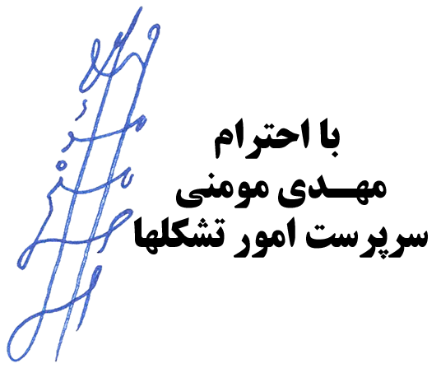
2- کارگاه آموزشی شاخص های رتبه بندی تشکل های صادراتی مورخ 21/11/98 از ساعت 8 صبح الی 14. مدرس استاد حسن افتخاریان

